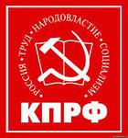
Мещовское местное отделение КПРФ
ИНФОРМАЦИОННО-ПОЛИТИЧЕСКИЙ
БЮЛЛЕТЕНЬ № 6 (50)
ноябрь 2017 года
МЕЩОВСКАЯ
ПРАВДА
ВЕЛИКИЙ ОКТЯБРЬ ШАГАЕТ ПО РАЙОНУ
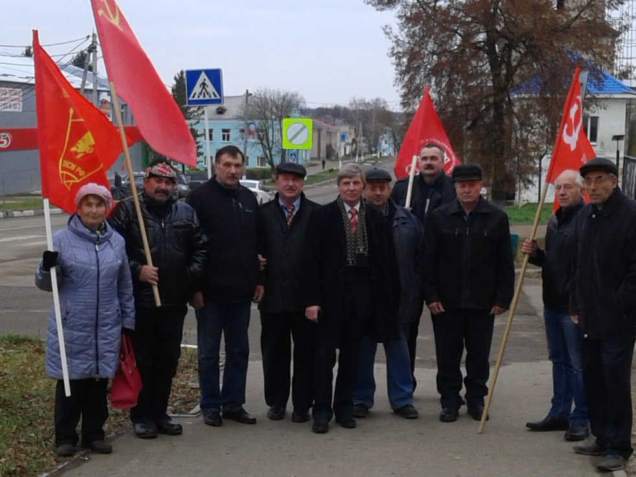

Отмечая 100-летний юбилей Великой Октябрьской социали-стической революции, 6 ноября Мещовский райком КПРФ провел торжественное собрание, посвя-щённое этому величайшему событию ХХ века.

Перед его проведением состоялось партийное собрание, на котором был принят в члены КПРФ Н.А. Каранов. От своего офиса коммунисты района и жители города с красными флагами прошли по улице города в районный Дом культуры, где собрались сторонники КПРФ.

На торжественном собрании Н.А. Каранову был вручен партийный билет.

С докладом выступил первый секретарь Мещовского райкома КПРФ Н.В. Иванов. После доклада состоялось вручение наград. Орденом "За заслуги перед партией" награжден член КПРФ Баев В.С., которому награда была вручена 7 ноября.
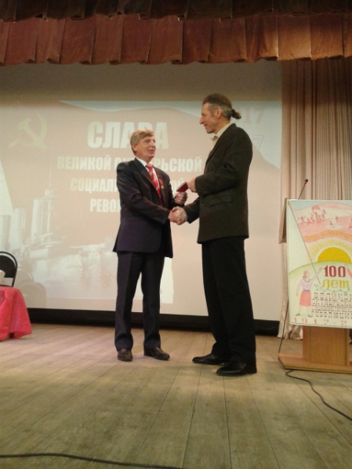
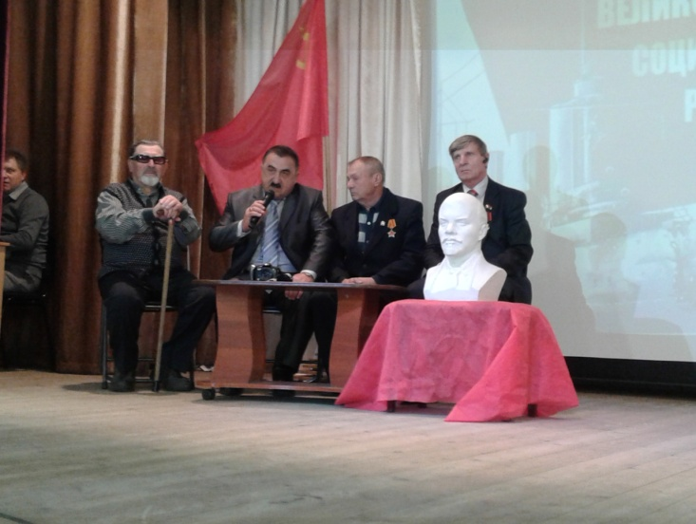

Памятной медалью "100 лет Великой Октябрьской социалистической революции" награждены члены КПРФ Стефашин С.К., Фомичев А.С., Кочутов И.И., Кюранов С.А., Беликов В.А., Шитиков Ю.И., Данилов В.П., Каранов Е.А., Каранов Н.А., Катяскина Л.Н., Кенжина Н.М., Кузин В.С., Савкин В.Д., В.А. Седов А.И., Хохленков В.М., Чепиевский Р.П., Чепиевская Л.А., а также председатель районного отделения Всероссийской общественной организации "Дети войны" Ключарева В.В.

За активную работу в партийной организации и в честь 100-летия Великой Октябрьской социалистической революции Почетные грамоты ЦК КПРФ были вручены Ю.И. Шитикову и В.М. Хохленкову, Почетные грамоты Калужского обкома КПРФ были вручены Кенжиной Н.М., Савкину В.Д., Седову А.И. и Чепиевской Л.А. Почетной грамотой обкома КПРФ также награжден Глинков В.К. Почетная грамота Мещовского райкома КПРФ вручена Катяскиной Л.Н. и Кузину В.С..
Затем Н.В. Иванов и В.В. Ключарева вручили медали "Дети войны" приглашенным для этого ветеранам труда.

В начале и конце торжественного собрания звучал гимн СССР.

Перед участниками торжественного собрания с концертом выступил ансамбль "Вдохновение".
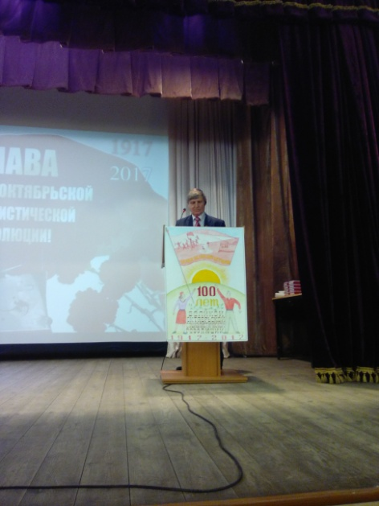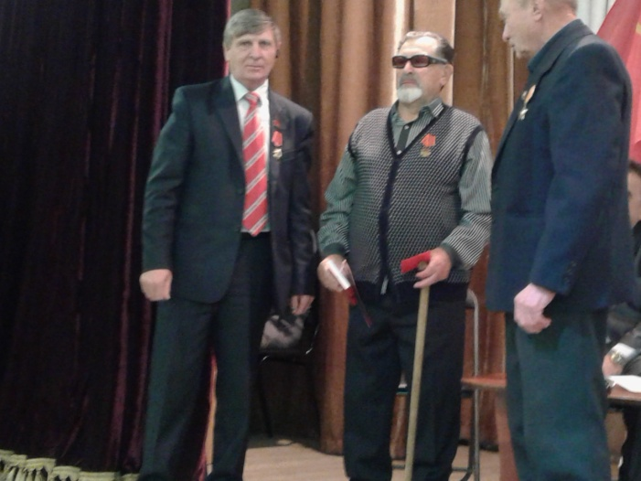
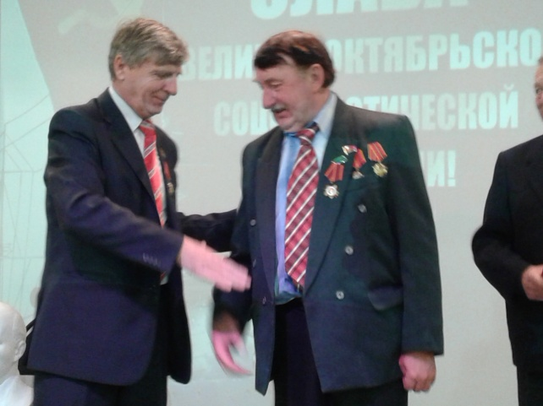
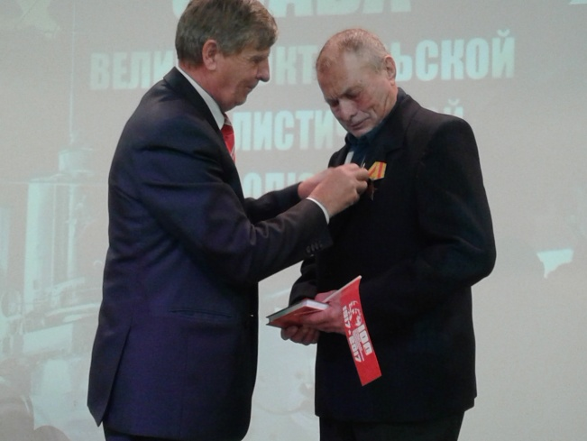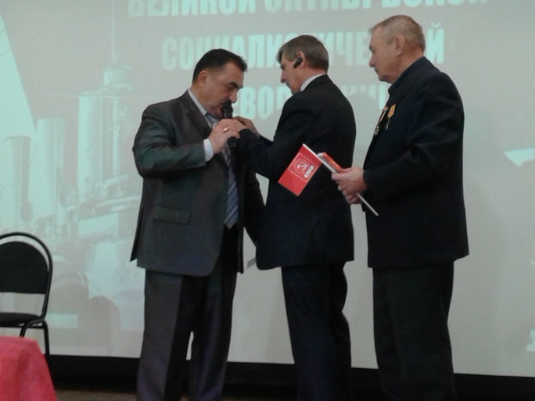
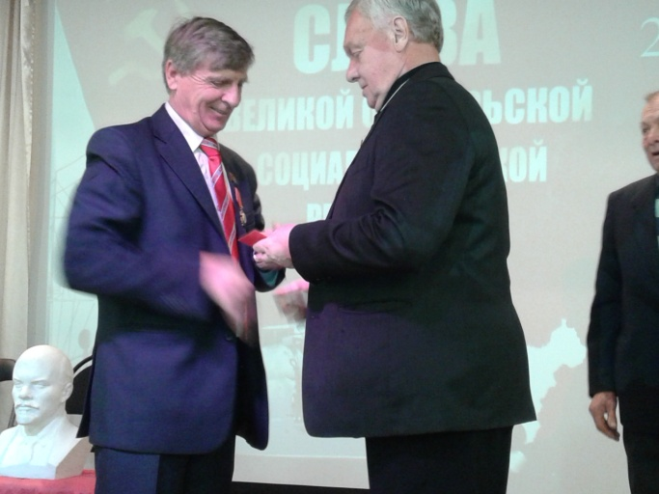

После концерта присутствующие возложили венок к памятнику основателя советского государства В.И. Ленина.

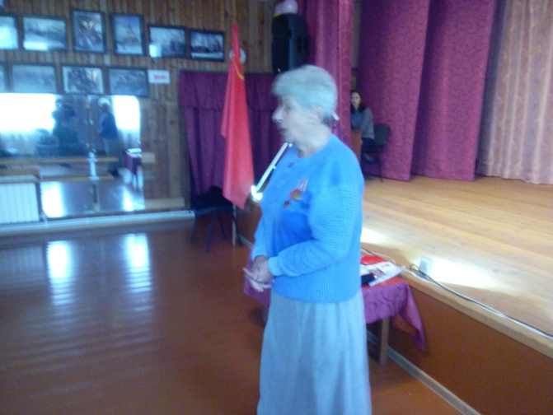
* * *

7 ноября, в день 100-летнего юбилея Великой Октябрьской социалистической революции первый секретарь Мещовского райкома КПРФ Н.В. Иванов и председатель районного отделения Всероссийской общественной организации "Дети войны" В.В. Ключарева встретились с ветеранами, проживающими в с. Серпейск.

С поздравлениями в связи с празднованием 100-летнего Великого Октября перед собравшимися в зале выступили Иванов Н.В., Ключарева В.В., которые затем вручили ветеранам медали "Дети войны".
В зале сельского Дома культуры собрались около 20 человек, относящихся к категории "Дети войны", а также их родственники.
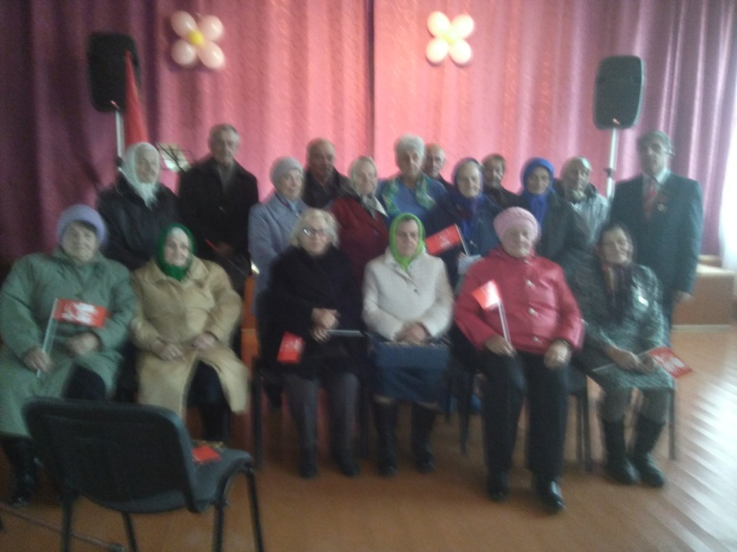
Тепло поздравила награжденных Глава администрации сельского поселения "Село Серпейск" М.М. Гладкая.

Перед участниками встречи выступили участники художественной самодеятельности сельского Дома культуры.

После встречи в Доме культуры Иванов Н.В. и Ключарева В.В. посетили участника Великой Отечественной войны, члена КПРФ Баева Василия Семеновича. Иванов Н.В. вручил ему орден Президиума ЦК КПРФ "За заслуги перед партией" и памятную медаль "100 лет Великой Октябрьской социалистической революции".
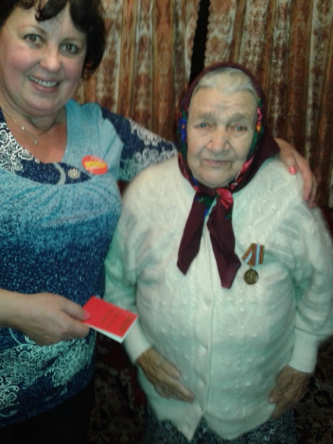

* * *
7 ноября член Мещовского райкома КПРФ Л.А. Чепиевская вручила медали "Дети войны" жителям с. Староселье Кузнецову П.А., Лужецкому В.И., Ларичевой З.Я., Фомину П.Д., Деминой Т.Н. Она поздравила их с юбилеем Великой Октябрьской социалистической революции.

* * *
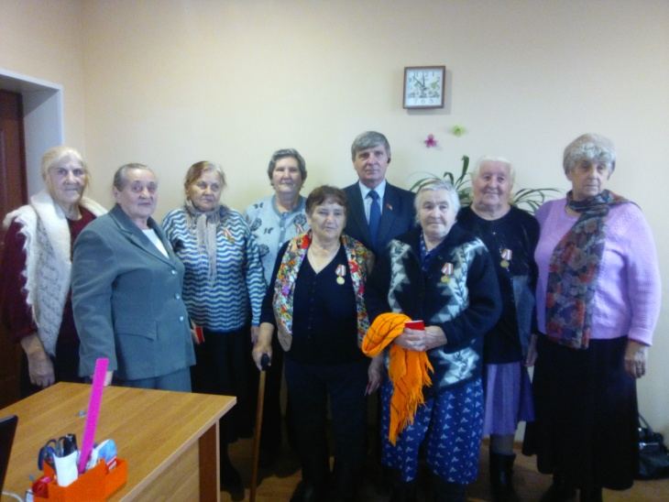
30 октября, в преддверии 100-летия Великого Октября, первый секретарь Мещовского райкома КПРФ Н.В. Иванов, член райкома КПРФ Л.А. Чепиевская и председатель районного отделения Всероссийской общественной организации "Дети войны" В.В. Ключарёва вручили медали "Дети войны" жителям пос. Молодёжный. В связи с тем, что администрация МР "Мещовский район" отказала в предоставлении помещения в школе, встреча с жителями проводилась в здании ООО "Агрофирма Мещовская". В своем выступлении Н.В. Иванов поблагодарил руководство ООО за предоставленное помещение.
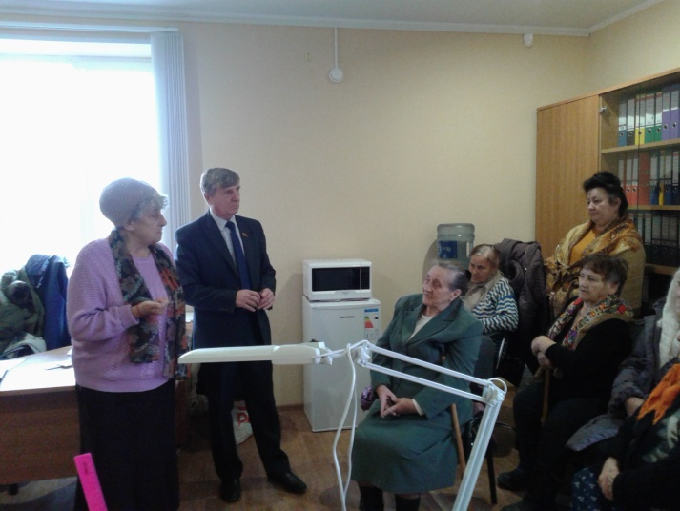
Он также рассказал собравшимся о работе депутатов КПРФ по принятию закона "О детях войны", который уже несколько раз отвергается депутатами ВПП "Единая Россия". В.В. Ключарёва призвала собравшихся подумать над тем, нужно ли поддерживать партию, которая не хочет помочь тем, кто в военные и послевоенные годы восстанавливал страну.
Затем медали "Дети войны" были вручены восьми жителям посёлка (одному из них на дому). На встрече присутствовала специалист СП "Посёлок Молодёжный" Т.Н. Дёмина. После награждения собравшиеся сфотографировались на память.
* * *
31 октября член бюро Мещовского райкома КПРФ Кочутов И.И. и председатель контрольно-ревизионной комиссии районной партийной организации Беликов В.А. вручили медали "Дети войны" одиннадцати жителям с. Искра и с. Серебряно.
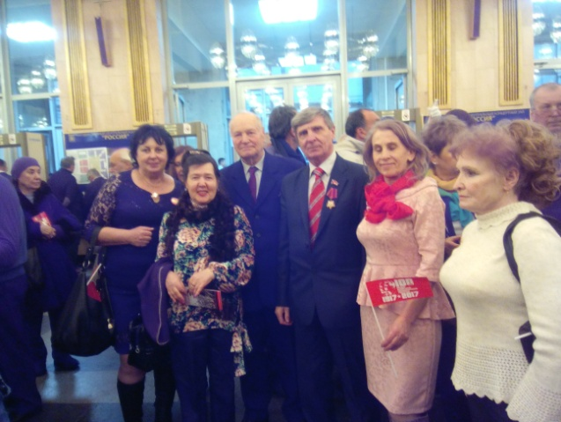
5 ноября в Москве в Государственном концертном зале «Россия» состоялся торжественный вечер-концерт, посвященный 100-летию Великой Октябрьской социалистической революции. В составе калужской делегации приняли участие в торжественном вечере-концерте первый секретарь Мещовского райкома КПРФ Н.В. Иванов и член райкома КПРФ Л.А. Чепиевская, Зал, рассчитанный на 7000 человек, был полностью заполнен. С поздравлением с предстоящим праздником к собравшимся обратился Председатель ЦК КПРФ Г.А. Зюганов.
Перед концертом состоялась торжественная церемония вручения партийных билетов и Ленинской премии.
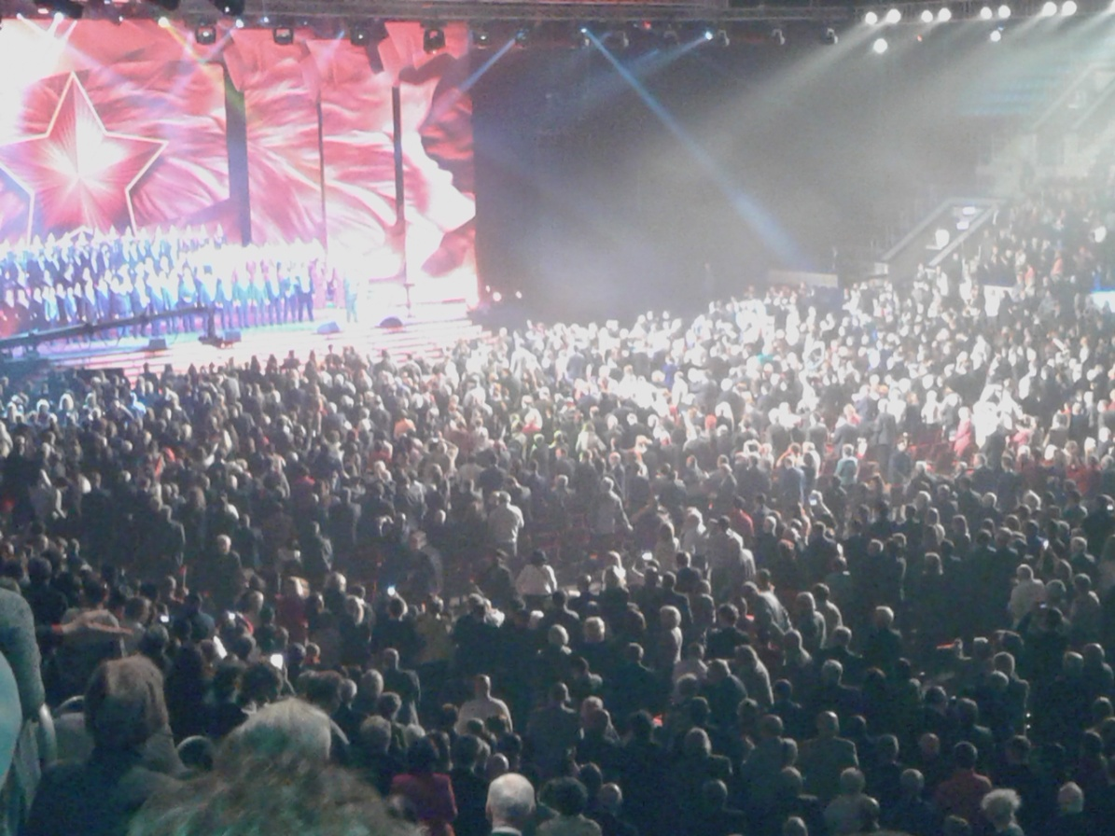
В целом мероприятие прошло на высоком культурном и художественном уровне. В огромном зале был аншлаг. В концертной программе приняли участие народный артист СССР Иосиф Кобзон, народный артист РСФСР Николай Губенко, народный артист России Лев Лещенко, народный артист Беларуси Анатолий Ярмоленко, народный артист России Александр Михайлов, ансамбль песни и пляски Российской Армии имени А.В. Александ-
рова, государственный акаде-
мический русский народный хор имени М.Е. Пятницкого, государственный народный хор имени А.В. Свешникова и другие известные творческие коллективы. Вместе со взрослыми на сцене выступили и совсем юные певцы и танцоры.
Ведущими концерта были народная артистка РСФСР Анна Шатилова и заслуженный артист РСФСР Евгений Кочергин.

* * *
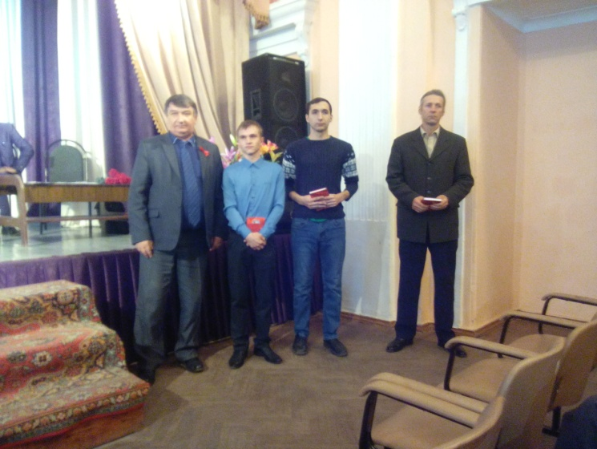
6 ноября первый секретарь Мещовского райкома КПРФ Н.В. Иванов, член райкома КПРФ Л.А. Чепиевская и член КПРФ Н.А. Каранов приняли участие в торжественном концерте, посвященном 100-летию Великой Октябрьской социалистической революции, который проходил в городском досуговом центре г. Калуга. Перед собравшимися в зале с поздравлением с праздником выступил первый секретарь Калужского регионального отделения КПРФ Яшкина Н.И. Он вручил партийные билеты вступившим в члены КПРФ, среди которых был и представитель Мещовского района Н.А. Каранов. Из рук первого секретаря Почетную грамоту обкома КПРФ получила Л.А. Чепиевская. Перед зрителями выступили творческие коллективы г. Калуги.

Заказчик: Мещовское местное отделение КРО КПРФ.
Редакционная коллегия: Беликов В.А., Иванов Н.В., Кочутов И.И.
Адрес: Калужская обл., г. Мещовск, пр. Революции, д. 30.
Тираж 500 экз. Оплачено за счет средств граждан.
Отпечатано в РИА «Калужский Печатный Двор»
г. Калуга, ул. Московская, 247, тел. +7(4842)750-736

